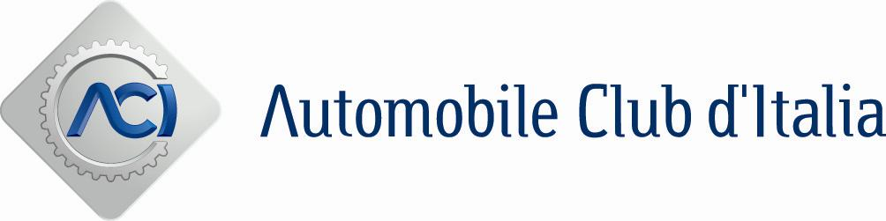

INTEGRAZIONE ALL'AVVISO DI POST-INFORMAZIONE del 25/01/2018

Amministrazione procedente: Unità Territoriale di Ragusa via U. La Malfa n. 49 , tel 0932 605911, fax 0932 256232, e-mail: ufficio.provinciale.aci.ragusa@aci.it; pec: ufficioprovincialeragusa@pec.aci.it

Il presente integra l'avviso di post informazione del 25/01/2018 in seguito all'emissione della fattura di conguaglio n. 411809286561 del 09/11/2018;

Oggetto dell’affidamento: contratto di fornitura energia elettrica – contratto salvaguardia lotto 10 durata dal 01/11/2017 al 30/11/2017 + conguaglio novembre 2018 ;

CIG: Z29214B996

Procedura d’affidamento: adesione al contratto di salvaguardia lotto 10

Importo massimo stimato dell’affidamento: € 671,54 (SEICENTOSETTANTUNO,54) aumentato ad € 770,00 in seguito al ricevimento di una ft di conguaglio relativa al periodo di novembre 2018.

Operatore economico affidatario: Hera comm srl – cod fisc 02221101203

Responsabile del procedimento: Sig.ra Antonietta Fontana

Tutti gli atti relativi alla procedura di affidamento sono disponibili presso Unità Territoriale di Ragusa via Ugo La Malfa n.49 e-mail: ufficio.provinciale.aci.ragusa@aci.it;
pec: ufficioprovincialeragusa@pec.aci.it

Ragusa,21/11/2018 LA RESPONSABILE UT ACI RG
Antonietta Fontana

